张家台跨断层流动形变监测场地基本情况
场地名称 | 张家台 | 所跨断裂断层 |  | 程各庄断裂
所 在 地 | 北京市密云县镇罗营乡张家台村 |  |  |  | 标石类型 |  | 混凝土标石，均为基岩点
坐标(度) | E→W：40.37387 117.1541 40.37389 117.1537  N→S： 40.37470 117.1538 40.37437 117.1540 40.37409 117.1542 |  |  |  |  |  |  | 海拔  高程 | 480 m
建设单位 | 中国地震局地壳应力研究所 |  | 监测单位 |  |  | 中国地震应急搜救中心于2003年7月接管观测
起测时间 | 1971年6月 | 资料变更 | 点位破坏后修复、观测设施更换以及观测点改造时，数据有变化。
场地概况 | 基线水准综合场地，测点稳固。场地有正交斜交两条测线，正交基线E-W，1跨24m；斜交基线S-N，2跨48m，水准观测均为2站。2003年7月后改为基线测距法时，直接测量正交基线E-W、斜交基线S-N两端端点。
地质概况 | 断裂走向NW5~10°，倾向NW，倾角60~80°，断裂长度34km，正断走滑。上盘岩性震旦系片麻岩，下盘岩性震旦系片麻岩。
备 注 | 2003年7月前基线采用丈量法，其后改为基线测距法。图中箭头为水准测量往测方向。
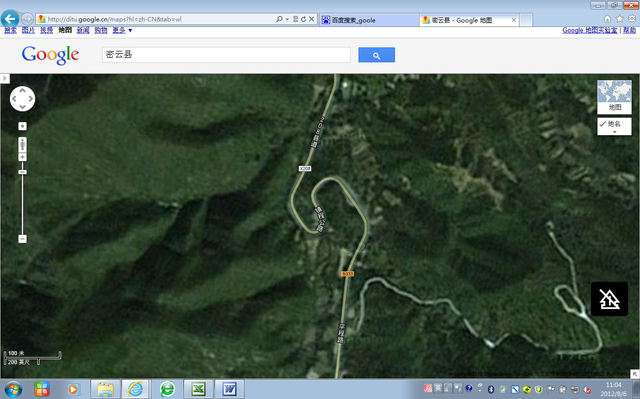
100m
W
张家台基线+水准
E
N
S
基线-水准共点
南至密云县镇罗营乡1000米
镇程公路
333省道
208县道
张家台跨断层流动形变监测场地卫星图

